Глава Минвостокразвития предложил концепцию патриотического социализма
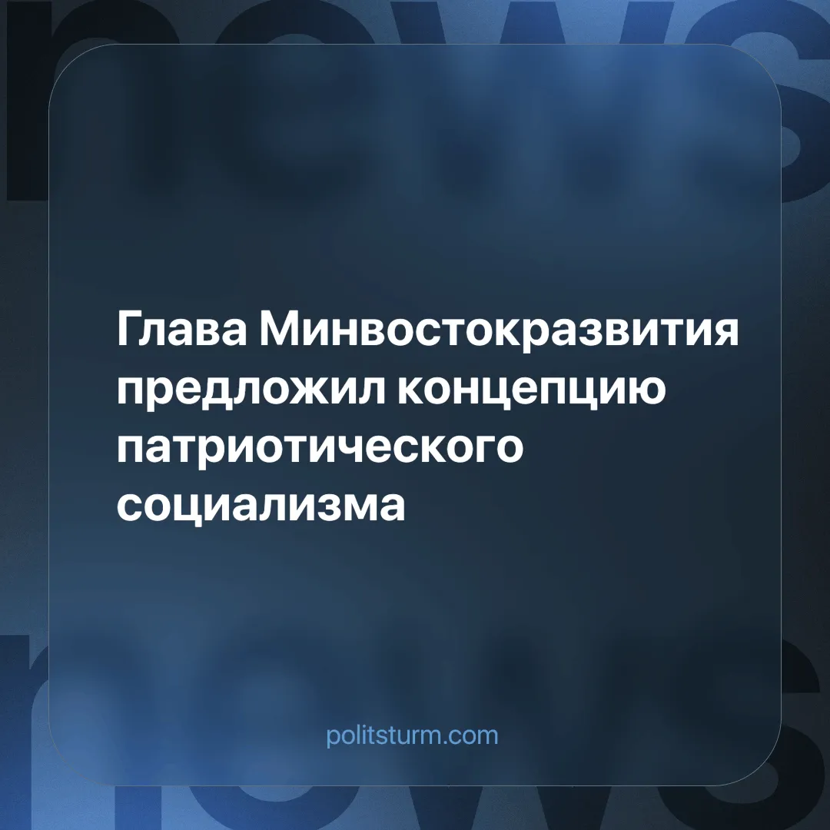

Оригинальная статья
2024-06-22
3 мин. на чтение

Глава Минвостокразвития Алексей Чекунов предложил альтернативную концепцию развития экономики России. Он противопоставил предпринимателей, которыми движет только прибыль другим бизнесменам, так называемым «созидателям». Для последних якобы важно развитие страны, потому что их мотивирует гордость и у них особая «культура созидания».
Министр подмечает, что развитие Арктики и Дальнего Востока произошло благодаря ударным стройкам большевиков, правда сразу оговаривается, что он не умаляет достижений первопроходцев, собиравших пушнину с местного населения в XVI-XIX веках.
Восточные рубежи и северные широты важны для развития экономики страны, но Алексей Чекунов сетует, что грандиозные советские проекты: города на мерзлоте, тысячи километров дорог, шахты – теперь невозможны. Потому что, по словам министра, в СССР это было реализуемо за счет подневольного труда и высоких зарплат. Сейчас же это невозможно, ведь высокие зарплаты приведут к инфляции.
Данное заявление министра противоречиво и сомнительно с экономической точки зрения. Безусловно, расширение денежной массы приводит к обесцениванию денег, но только если она расширяется за счёт непроизводственной сферы: в заработной плате менеджеров, в эмиссии для погашения государственного долга и прочего подобного. Расширение производства приводит к увеличению количества продукта, в таком случае поднятие заработной платы приведёт только к росту благосостояния населения и не раскачает инфляцию. Кому невыгоден рост зарплаты рабочего, так только частному собственнику, для которого это лишняя издержка, уменьшающая его прибыль.
Помимо экономического расклада, министр строит целую теоретическую концепцию развития особенного русского бизнеса:
Вместо не прижившихся «бизнеса»/«предпринимателей», увязших в заботе правоохранителей, на первый план выйдут созидатели — более альтруистичные и патриотичные, но не менее конкурентные, чем охотники за прибылью, — заявляет Алексей Чекунков.
У министра есть даже свой телеграм-канал, в котором он рассказывает про этот "особенный характер русских людей", которые занимаются производством за патриотизм. Но идеи его совсем не новы, они были сформулированы ещё славянофилами.
Славянофилы - представители русской общественной мысли в середине XIX века, основная идея их была в особенном пути развития России, который отличается от Западного. Якобы западные промышленники индивидуалисты и их интересует только прибыль, в то время как русские бизнесмены моральны, так как опираются на православие.
В этом и заключалась основная идея: противопоставление русской духовной буржуазии - западной безнравственной. Это течение ожидаемо не получило общенародной поддержки, но осталось привлекательным для теоретиков правящей элиты. Со временем основные идеи славянофилов продолжит русская эмиграция в 1920-х годах и назовёт это "евразийством". Россия представляется самобытной цивилизацией со своим богатым духовным развитием и особенным путём.
После распада СССР, евразийство получило приставку нео- и вновь стало популярным среди теоретиков правящего класса. Теперь через него обосновываются новые способы эксплуатации простых тружеников, только это подаётся под флером особого, уникального пути. Не откажешь министру и в новаторстве, ведь он добавил в концепцию особого пути ещё и социализм с новой индустриализацией, опираясь, вероятно, на первые пятилетние планы развития народного хозяйства в 1930-х.
Алексей Чекунов утверждает, что только сторонники подобного нового подхода смогут развивать страну, ведь они делают это фактически бескорыстно. Поэтому он и называет свой принцип патриотическим социализмом. Ведь новые бизнесмены, они ведь патриоты. А социализм, потому что они на благо людей трудятся. Только в своей теории министр упускает самые главные вопросы: кому принадлежит земля, заводы? Кто получает прибыль от продажи ресурсов? В чьих интересах принимаются законы и кого в первую очередь они защищают?
При настоящем социализме на все эти вопросы будет один ответ: трудящийся народ. Как и при рыночной экономике ответ будет тоже один: крупные бизнесмены. Как не назови рыночную экономику: особым путем развития, духовным исканием, патриотизмом, альтруизмом – она всё равно будет рыночной экономикой, где практически вся прибыль от производства и продажи ресурсов оседает в карманах олигархов.
Можно сколько угодно говорить об особенной моральности, русских олигархов, об их отличии от западных, только и те, и другие являются миллионерами и миллиардерами, у которых единственный интерес в росте собственной прибыли. Если они так любят свой народ, то почему не передадут предприятия в народную собственность? Ведь значительная часть этих производств строилась теми самыми ударными стройками, силами трудящихся в СССР, но было ловко приватизировано отдельными лицами при переходе к рыночной экономике в 1990-е.
Рассуждения об особом пути и морали ведутся очень давно, но сути они не меняют. Пока промышленность и ресурсы страны находятся в собственности частных лиц, никакого роста благосостояния народа не будет, он возможен только при социализме. Даже министры признают, что скачки экономического развития происходили во времена социализма в СССР, так почему же нам постоянно внушают, что командная экономика была неэффективна? Такая неэффективная, что отстроила города и предприятия в зоне вечной мерзлоты, от которых до сих пор кормится плеяда наших олигархов. Развитие отдаленных территорий и рост благосостояния трудящихся возможны только при настоящем социализме.
Когда все ресурсы и предприятия, построенные трудом наших бабушек и дедушек, простых тружеников, и несправедливо отобранные в 1990-е годы, вернутся в собственность народа. Когда власть будет представлять и защищать интересы трудящегося населения, а не предпринимателей, наживающихся на их труде. Когда будет отменена частная собственность, а вместе с ней канут в лету эксплуатация и спекуляция. Только тогда это станет возможным, когда сами трудящиеся придут к власти. Но для этого им необходимо перестать верить в сказки буржуазных министров, а самим заняться изучением марксистско-ленинской теории, объединяться и строить партию нового типа - пролетарскую и коммунистическую.
Источник: РБК - «Алексей Чекунков — о «замещении бизнесменов» и патриотическом социализме» от 17 июня 2024 г.

Оригинальная статья

